**《用整十数除商是一位数的笔算除法（二）》学习指南**

**学习目标：**

1.通过独立思考、展示交流的过程，理解用整十数除商是一位数的笔算除法，并能用自己的语言准确归纳笔算方法。

2.在闯关比赛活动中，进一步发展运算能力和抽象概括的能力。

3.在解决问题中，积累数学活动经验，体会数学与生活的联系。

**学习任务单：**

**【课前准备】**

笔、直尺、学习指南。

**【课上活动】**

活动一：一个公园为筹备儿童节准备进行环境布置，运来了83盆红花和389盆黄花。

①飞飞要摆正方形图案，每个正方形图案用20盆红花，83盆红花能摆出几个正方形图案？

②花匠叔叔准备用389盆黄花摆出圆形图案，每个图案用40盆花，用叔叔的摆法，最多能摆多少个圆形图案？

任选一个问题解决。

活动二：把不正确的改正过来。

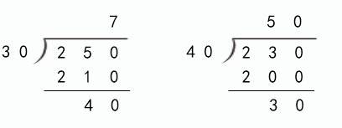



活动三： 要运走590吨货物，需要多少节车厢？

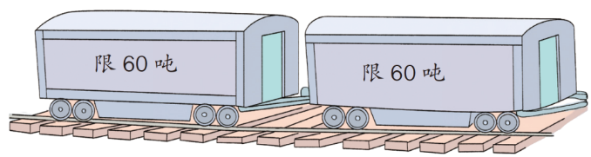

活动四：在下面的（ ）里填上适当的数。

（ ）÷ 40 = 6 …… 28 500 ÷（ ）= 7 …… 10

**【课后小结】**

今天这节课我们进一步学习了用整十数除商是一位数的笔算除法，你有哪

些收获或是感受可以分享给大家？

**【课后作业】**

1.完成数学书第75页第10题。

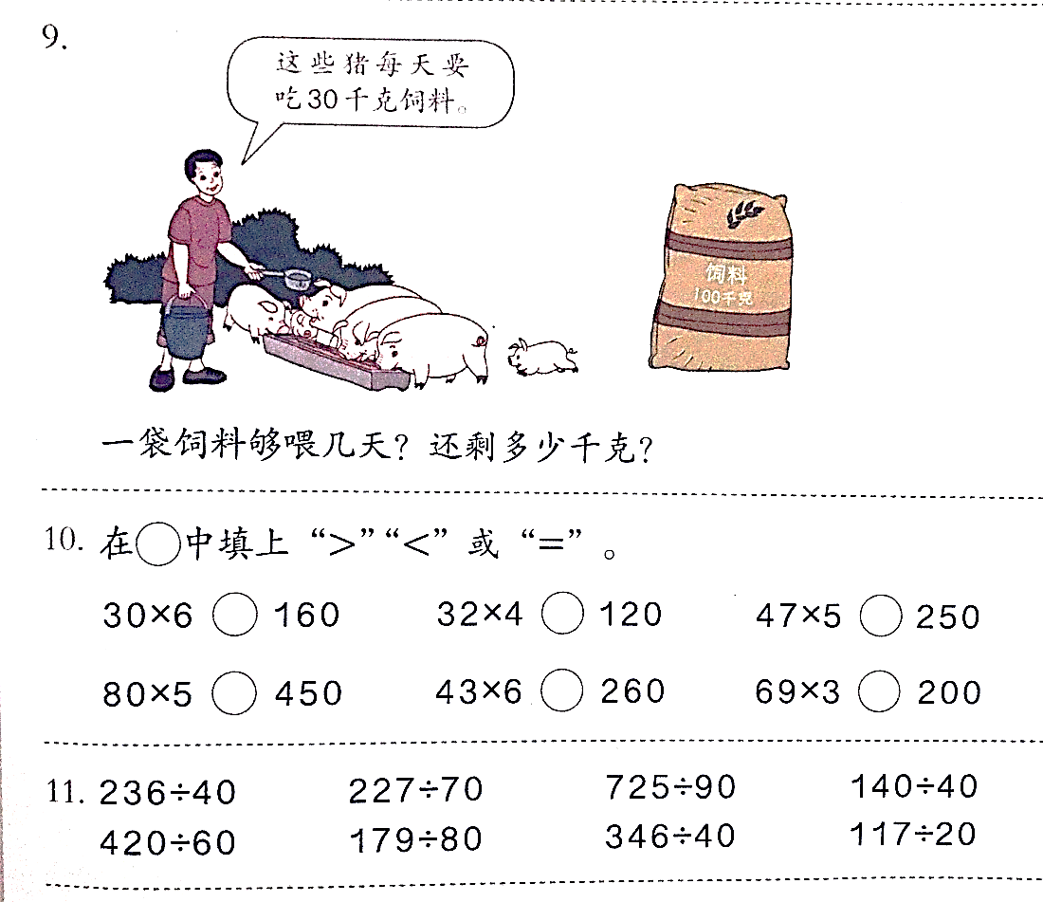

2.完成数学书第75页第11题第一行的四道小题。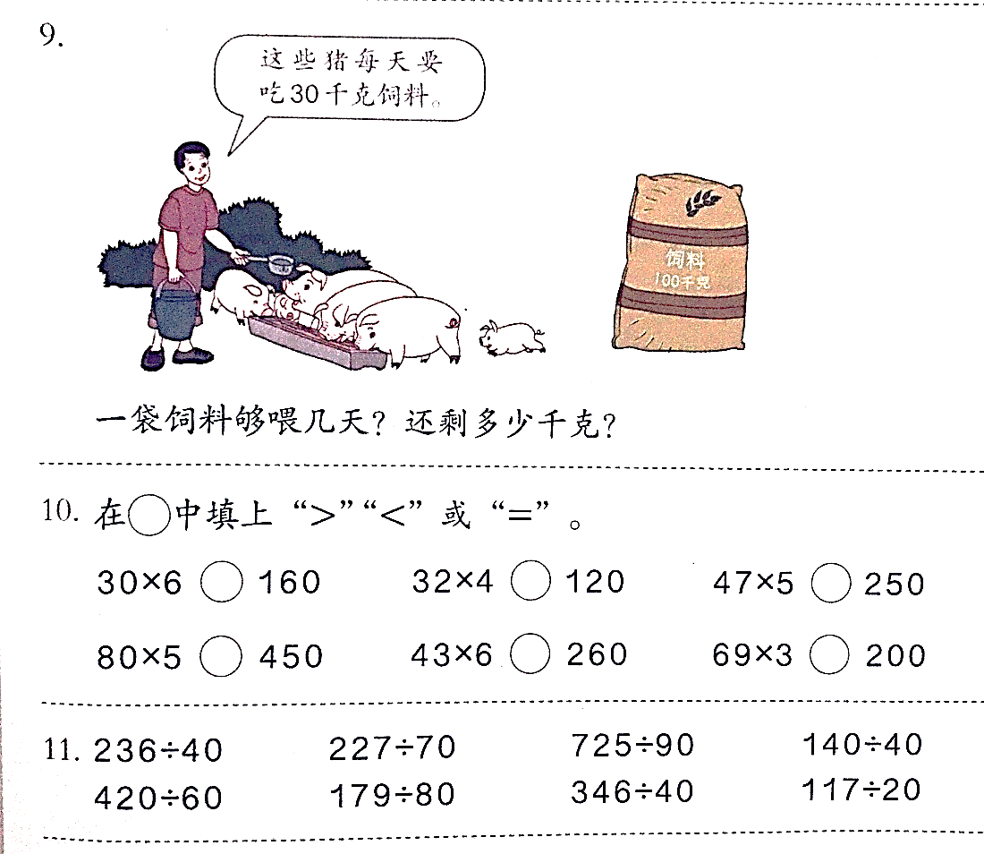

**【参考答案】**

1. 数学书第75页第10题。

30×6＞160 32×4＞120 47×5＜250

80×5＜450 43×6＜260 69×3＞200

2. 数学书第75页第11题第一行。

236÷40=5……36 227÷70=3……17 725÷90=8……5 140÷40=3……20

5 3 8 3

 4 0 2 3 6 7 0 2 2 7 9 0 7 2 5 4 0 1 4 0

2 0 0 2 1 0 7 2 0 1 2 0

3 6 1 7 5 2 0